ПАСПОРТ
воинского захоронения
7817
(учетный номер паспорта)
1. Место и дата захоронения: РБ, Гродненская обл., Кореличский р-н, Турецкий с/с, аг. Турец
(область, район, город, сельсовет, нас. пункт, число, месяц, год)
2. Вид захоронения: братская могила.
3. Охранная зона (граница захоронения): 2,5 х 3,5 м.
4. Краткое описание захоронения и его состояние: захоронение I Мировой войны, установлен памятник из бутового камня высотой 1,5 м на верху размещен металлический крест. Надпись на памятнике:
«ПАВШИМ ВОИНАМ
МИРОВОЙ ВОЙНЕ
1914-1920гг.
из Турецкого
прихода и другим здесь
погребенным
В.П.
соор. инвалиды Мировой войны
1937г.»
5.Количество захороненных:
всего | В том числе по категориям |  |  |  |  |  |  |  | Из них |  | Приме  чания
всего | военнослужащих |  | участников сопротивления |  | военнопленных |  | жертв войны |  | изв. | неизв. | Приме  чания
всего | изв. | неизв. | изв. | неизв. | изв. | неизв. | изв. | неизв.
- | - | - | - | - | - | - | - | - | - | - | -

6. Персональные сведения о захороненных:
№п\п | Воинское звание | Фамилия | Собственное имя | Отчество (если таковое имеется) | Дата рождения. | Дата гибели или смерти | Место первичного  захоронения | Место службы | Место рождения и призыва
- | - | - | - | - | - | - | - | - | -

7.Кто осуществляет уход за воинским захоронением: ГП «Черняховский - Агро», Турецкий с/с.

8.Фотоснимок 9.Карта расположения
захоронения
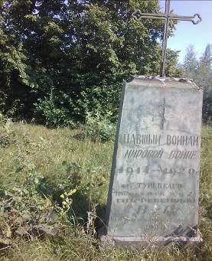 |  | 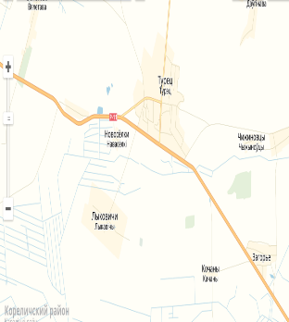

10. Дополнительная информация о захоронении: Захоронение. Состояние захоронения удовлетворительное.

11. Подписи уполномоченных представителей:

местного исполнительного  и распорядительного органа  базового территориального уровня  М.П. | ________________ В.Л. Шайбак_
 | (председатель районного
 | _________________________________________
 | исполнительного комитета)
__ _______________ 2018 г.
военного комиссариата | С.П. Бурак
М.П. | (районный военный комиссар)
__ _______________ 2018 г.

